第７１１号 ヤスクニ通信 ２０１４年４月１３日
日本キリスト教会靖国神社問題特別委員会
＜祈りのすすめ＞
「この民がすべて陰謀ととなえるものを陰謀ととなえてはならない。彼らの恐れるものを恐れてはならない。またおののいてはならない」。イザヤ8章12節（11－13節、口語訳）

「天においても地においても、いっさいの権威を授けられた」主イエスがわたしたちをお遣わしになっている。「父と子と聖霊との名によって」この国の民に御言葉を学ばせるようにとお遣わしになっている。そして、わたしたちに「見よ、わたしは世の終りまで、いつもあなたがたと共にいるのである」（マタイ28章20節）との約束を与え、わたしたちに御言葉を学ばせ、悟らせることによって、その約束を成就されている。主イエスは、このようにしてわたしたちと共にいますのである。それはまたわたしたちが主なる神のみを恐れ崇めるためである。わたしたちを「選ばれた種族、祭司の国、聖なる国民、神につける民」（Ⅰペテロ2章9節）に一層相応しいものたらしめるためなのである。それでまたわたしたちは「この民の道に歩まないように」（イザヤ8章11節）と強く警告されているのである。
この国の民の道はすべて「陰謀」である。それを「同盟」（イザヤ8章12節、新共同訳参照）と言い換えていても、それは主の御目に「陰謀」である。国を守るため、国益のためと言い、「同盟」の名の下に民のすべてを服させようとしているのであるが、それは主に対しての「叛逆」（イザヤ8章12節、文語訳参照）でもある。それにあなたがたは与するな、御言葉に一層学び、さらに強く、確かに、主なる神を崇めることによって与するな、そのようにあなたがたはわたしの民であれ、その証しを地上で立て通す民であれ、とわたしたちは戒められ同時に励まされている。旧約の時代に、主なる神を恐れるよりもスリヤとエフライムの同盟の噂に脅えて、自らも大国である他国と同盟することでその危機をやり過ごそうとしたユダにおいて、主なる神のみを恐れているべく特に残されたイザヤたち、少数の主の民が主なる神に戒められ励まされたごとくに今、わたしたちは戒められ励まされているのである。
この国では最近、隣国の脅威があるとされ、大国との同盟関係を強化して対処しなければならないと大声で言われている。しかし脅威を呼び起しているのはこの国の「陰謀」ではないだろうか。そしてこの国は今、「陰謀」でしかない「同盟」の下に民の一人ひとりすべてを強制的に同質化し一つにし、それに与しないもの、与することの出来ないものもこの国から徹底して排除しようと走り出しているのではないだろうか。主の聖なる民であるようにと立てられているわたしたちは、そのただ中で、この国のいう「同盟」には与し得ないものであるから「陰謀」、「叛逆」と見られ排除されることもあり得るであろう。そのことは少数のわたしたちに恐れを呼び起すが主はわたしたちに恐れるなと戒め励まされている。このことを知り一層御言葉の学び、祈りに励み、神礼拝を守り通すことが今もわたしたちが為すべきことである。主はそのようなわたしたちとこそ共にいましたもうのである。信じて励もう。
＜祈り＞ 主よ、どうか、わたしたちをあなたのみを恐れるものとし、強くしてください。いつも他のすべての恐れから解放して、恐れのもとにあるこの国の民によくあなたを証しするものとしてください。 篠塚予奈(東京告白教会牧師、大会靖国神社問題特別委員会委員)
探訪 靖国神社
井上 豊
２月18日、私は大雪のあとの靖国神社を訪れました。何度ここに来てもまず目に入るのは、高さ25メートルの巨大な大鳥居とそこから見える拝殿で、日本を大戦争にかりたてた闇の力が迫ってくるようでした。

靖国神社の700メートルもの参道の両側に注意して歩いて行くと、1919年にシベリアで最期をとげた歩兵聯隊(れんたい)の忠魂碑や日露戦争で沈没した運送船の殉難記念碑、水を求めながら息を引き取った兵士たちを偲んで建てられた「慰霊の泉」などがありました。今度初めて知って驚いたのが、第二鳥居の手前左右にある大燈籠です。そこにレリーフがついています。これは1935年に「奉納」され、終戦直後に撤去されそうになったもののレリーフを隠す工事を施して難を免れることが出来たという、いわくつきのものです。皇軍の勝利の場面を強烈に印象づけさせようとしており、ここが戦争のための神社であることを如実に表わしています。必見です。

靖国神社は246万６千余りの、主に戦争で死んだ兵士達を「神」として祀っています。
昨年12月26日、安倍首相は本殿で参拝したのち鎮霊社にも参拝しました。鎮霊社には、幕末以降の戦争で亡くなった本殿で祀られていない日本人と諸外国の人の霊が祀られているとされています。神社側は「世界中の戦争犠牲者を慰霊している施設まである靖国神社が、戦争賛美や軍国主義の神社であるはずはありません」と言うのですが（「首相の靖国神社参拝は当然です」日本会議編、明成社、2005年、24ページ）、現在「警備の為」ということで扉が閉ざされています。1965年になって建てられた鎮霊社には鳥居もなく、淫祠という人もいるほどで、その存在自体が謎めいています。それは、戦争のための神社なのに平和を掲げなくては内外からの批判をかわすことが出来ない、という靖国神社自身が内包する矛盾を表わしているのです。

拝殿や本殿の裏にも行ってみました。庭園を抜けてさらに奥に回るといくつかの碑が目につきます。一つは「軍人勅諭の碑」、もう一つは“泣く子も黙る”「憲兵の碑」です。軍人勅諭や憲兵を知らない若い世代の方、ぜひ勉強してみて下さい。
戦争賛美博物館とも言われる「遊就館」について、一つだけお伝えします。神風特攻隊など「皇国日本」に命を捧げて死んだ人たちの写真と手紙が多数展示され、来館者をこの人たちに対する感謝と賛美へ導こうとしていました。私もこれを見て、心動かされるものがありました。しかしそれは感謝でも賛美でもありません。彼らを死地に追いやったものに対する怒りです。
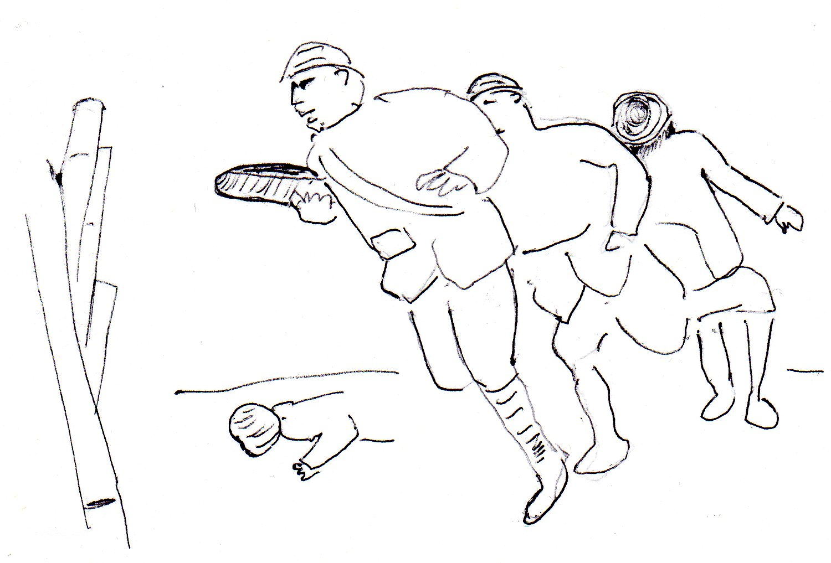
今回、遊就館に代表される靖国神社が発信するファンタジーに乗せられてはならない、と強く思わされました。キリスト教会も戦前・戦中においてこれにからめとられ、キリストの十字架による犠牲の死と皇軍兵士の死とを結びつけ、「大君の御盾になって国難に殉ずべし」と説いて、戦争に協力する誤りを犯しました（教団新報2502号）。戦争を、靖国神社が言うような“悲愴で美しい物語”に、してしまってはならないのです。
（広島長束教会牧師 大会靖国問題特別委員会委員）
← 爆弾三勇士のレリーフ（イラスト 筆者）
＜良書紹介＞ 豊下楢彦著『昭和天皇・マッカーサー会見』(岩波現代文庫 2008年 1000円＋税）
栗田英昭
本書は筆者の20年近く取り組んできた昭和天皇研究の総決算であり、昭和天皇の政治的役割に関して諸々の資料を照合分析している。本書の帯には「従来の昭和天皇像を根底から覆す」とあり、資料から確認されたことがいくつも記されている。以下、その実例をあげる。
１）昭和天皇は、離任するマッカーサー（1951年）に対し、東条英機を始めＡ級戦犯７名が処刑された東京裁判に関して、明確に謝意を表した（昭和天皇とマッカーサーとの最後の会見）のである。これは「富田メモ」を読み解く鍵である。従って、「卜部日記」によって確認されるように、Ａ級戦犯合祀は昭和天皇の「御意」に反する行為なのであり、靖国神社不参拝の理由なのである。
２）昭和天皇は、占領協力に徹することによって戦犯としての訴追を免れ、皇室を守り抜くことに成功した。昭和天皇にとって、天皇制（三種の神器、国体、皇室）を維持することが最大の歴史的使命であり、これに対する戦後最大の脅威は共産主義であった。これに対処するために昭和天皇が踏み切った道は、米軍による「国体護持」という安保体制を確立することであり、そのために「天皇外交」を展開したのである。つまり昭和天皇は、天皇制を維持し続けるという課題を、“憲法を超越する”ものとしていたのである。安保体制と東京裁判は、天皇制を守るという使命を果たす上で不可分離の関係にある。
３）昭和天皇の「肉声を記録」した『独白録』を見ると、あの戦争については自らの「意に反した」戦争であった、と述懐している。この「肉声」に従うならば、天皇の「意に反した戦争」に赴いて犠牲となった戦没者達は、いかなる意味で「英霊」なのであろうか。つまり、「天皇の意を体した戦争」に殉じたはずの「英霊」たちは今や、実はあの戦争は「天皇の意に反した戦争であった」と宣告されているのである。これ程の欺瞞と悲劇性があるだろうか。戦後の日本は、この根本的な“ねじれ”の問題を正面から問い詰めることなく、年月を過ごしてきたのである。
４）松平永芳宮司は、「東京裁判史観を否定しないかぎり、日本の精神復興はできない」という信念でＡ級戦犯合祀を行ったが、昭和天皇および側近からは「親の心子知らず」とか「大馬鹿」とされている。一方、右派の議論では、英雄視されているのである。ここにもねじれ現象が生じている。
５）靖国神社は、天皇の存在なしには、そのアイデンティティを維持しえない神社なのである。しかし、既に40年近く天皇の参拝なしの神社となっている。東京裁判史観の否定を掲げ、Ａ級戦犯合祀の正当性を叫べば叫ぶほど、いよいよ天皇の靖国参拝は遠のくのである。 （多摩ニュータウン永山伝道所牧師、大会靖国神社問題特別委員会委員長）

2013年度第4回学習会（東京中会靖国問題特別委員会主催）に参加して
村上清武（鶴見教会執事）
今、私達キリスト者は、ますます安倍政権の右傾化が著しく、いまだ高支持率を保つ状況に漠とした不安を覚える。なんとかしなければ、どのように向かい合えばよいのか。そのような思いで、1999年以来キリスト者として国会傍聴を続ける西川重則さんの「安倍内閣とキリスト者の課題」と題する講演を聞いた。私のメモと西川さんが配布された資料から、その一部を箇条書きにする。
1. 西川重則さんのキリスト者として活動は、マタイ5章9節とアモス書5章24節の実践である。
2. 日本国憲法の成立過程が如何であれ、キリスト者ならば真摯に全部読むことを薦める。
3. 安倍政権は表面的には経済優先であるが、改憲と教育改革を基軸としている。先の国会での「特定秘密保護法案」の強行採決、新教育基本法の改正に伴う有識者会議の欺瞞、戦争への道を開く憲法9条の「集団的自衛権行使」への憲法解釈変更の閣議決定手法を押し通す等々。これらは、ドイツのワイマール憲法下での1933年に制定されたナチスの全権委任法を想起させ、結局は、その後のナチスの権力を膨大にする結果を生んだことに似ている。
4. 歴史認識の問題では、先の戦争が侵略戦争であることに事例をもって説明された。1931年（昭和6年）9月18日、満州事変が事前に日本軍によって仕組まれた（文部省検定教科書に書かれている）。その直後、天皇は軍人への勅語（1932年1月9日号 読売新聞掲載）で賞賛した。また日本軍の重慶大爆撃（1938～1943）は、侵略戦争を推進するための無差別・戦略爆撃であった。この無差別爆撃によって殺された中国人の彼らの父母を英霊として顕彰して祀る靖国神社、そこに参拝する日本国総理に怒りを覚えるのは当然と語る。
5. 天皇制と天皇の歴史の役割とその問題性を語られた。事例として、とくに戦後の沖縄の占領に深くかかわった事実、天皇がマッカーサーに伝えた「合衆国が沖縄および琉球の他の諸島を軍事的に占領し続けることを望む」という「天皇メッセージ」を上げた。
6. 首相・閣僚の靖国参拝は宗教行為であり、憲法第20条の政教分離に反する。とくに英霊
を祀る神社の目的（死者への慰霊）を、キリスト教は当然ながら慰霊の考えがないにもかかわらず、多くの人々の（政治家、キリスト者をも含めて）理解不足を憂える、と語った。
… その他、語られた重要な事項は多くあり、その一つひとつの歴史的事実を正確に学ぶ必要性を思った。西川さんは最後にアモス書5章24節の御言葉を取り上げ、この日本を真の民主主義国家とするためには、日本のキリスト者が国境を越えた隣人と友好・平和の国際連帯をして、共なる戦いの中で「平和への思いを政治に反映する活動」を行うことを薦めた。

＜2014年度 各中会靖国問題委員会委員名簿＞
・北海道中会ヤスクニ・社会問題委員会 古賀清敬（委員長） 森下一彦（書記）、
蔦眞（会計、札幌北一条教会） 渡辺輝夫、岸正治（室蘭）、稲岡尚（札幌桑園）
・東京中会「靖国神社問題特別委員会」 木村治男（委員長）、金田聖治（書記）、斎藤修、大橋亘（会計、大和教会）、小塩海平（東京告白教会）
・近畿中会教会「教会と国家に関する委員会」 井上豊（委員長）、傳英二（書記）、
音在静子（会計・宝塚売布教会）、小林正（高槻教会）
・九州中会「ヤスクニ問題特別委員会」 島田善次（委員長）、川越弘（書記）、
秦博記（会計・大分中央教会）、南茂昭夫(人権担当委員)

＜大会靖国委員会から＞
１．砂川政教分離訴訟の記録「市有地に神社は違憲！」が販売されています。各教会などに
お揃え下さい。１冊3000円。問い合わせ・お申込みは、滝川教会（☎0125-23-3034）。
２．当委員会がかねてから準備していた子ども向け小冊子「ヤスクニもんだいってな～に？」
が発行されました。各教会・伝道所に５冊ずつ贈呈しましたので、ご活用願います。なお販売もしております。申込みは大会ヤスクニ各委員まで。１冊180円です
711号ヤスクニ通信2013年4月13日
発行 日本キリスト教会
靖国神社問題特別委員会
発行人 栗田英昭 編集 川越弘
印刷・発行 篠塚予奈（東京告白教会）
〒157-0061東京都世田谷区北烏山1-51-12 TEL＆FAX03-3300-6529
＜編集を終えて＞
大会靖国委員会では4月29日を「戦争責任を覚える日」と位置づけ、4月号をその特集号としました。韓国長老教会100年記念大会（1984年）で、田中豁先生は「日本の教会はなぜ神社参拝の罪を悔い改めないのかと迫られ、神社参拝を強要した旧日本基督教会に連なる者として、甚だしく心を揺さ振られ顔を上げることができなかった」（710号ヤスクニ通信2013年3月9日）と記されました。大会議長としての罪の痛みを、今日の私たちはどこまで真摯に深く受け継いでいるであろうか。戦前回帰とも思われるこの時期に、教会はこのことを厳しく問われている時に来ているのではないか（K）。

